小红书自动评论标准化流程
编写：黄家祺 2025.6.10
使用环境：pycharm2024, windows11, python12
本工具不依赖于 PyCharm，可在任意支持 Python 的终端环境中运行。
目录
一、 前置条件 1
（一）、环境 1
二、 操作流程 1
（一）、部署与配置 1
（二）、安装依赖 1
三、 启动与登录 2
四、 功能调用 3
（一）、命令功能清单 3
（二）、示例一：完成搜索美食 4
（三）、示例二：搜索内容 4
（四）、示例三：发布评论 4

前置条件

（一）、环境
需要有一个python环境，python版本>=3.8。如果没有，到官网去安装，注意勾选添加path到系统路径。

操作流程

（一）、部署与配置
克隆仓库
在命令提示符中，先到想要克隆到的本地存储位置
D:\>cd D:\xxproject\xiaohongshu
然后克隆
D:\xxproject\xiaohongshu>git clone https://github.com/JonaFly/RednoteMCP.git

（二）、安装依赖
2.2.1安装库
到requirements.txt所在目录下，然后Pip安装
(base) (.venv) PS D:\xxproject\xiaohongshu> cd ./RednoteMCP
(base) (.venv) PS D:\xxproject\xiaohongshu\RednoteMCP> pip install -r requirements.txt
在pycharm中出现如下图即为正确开始下载：
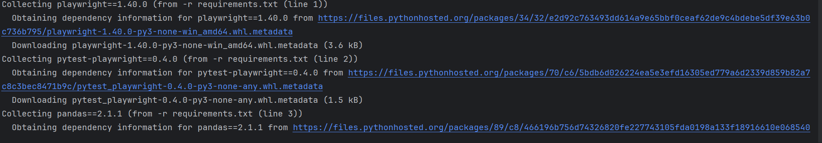

下载完成后应该正确退出，等待下一个命令

2.2.2下载playwright
下载playwright（playwright的下载至关重要，它用来调用登录）

启动与登录
直接启动 python run_tool.py login
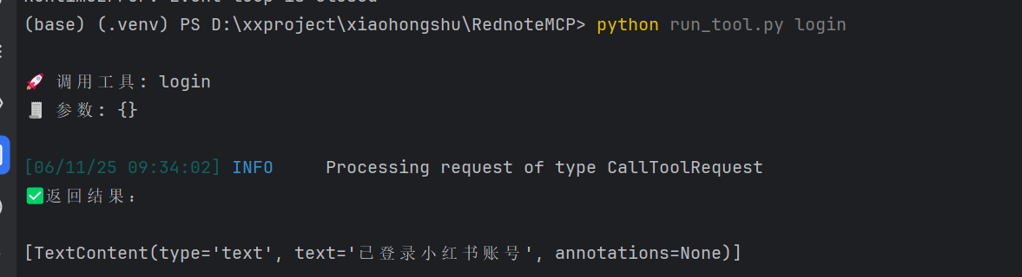
弹出以下窗口
首次扫码登录，成功后状态保存在~/.playwright

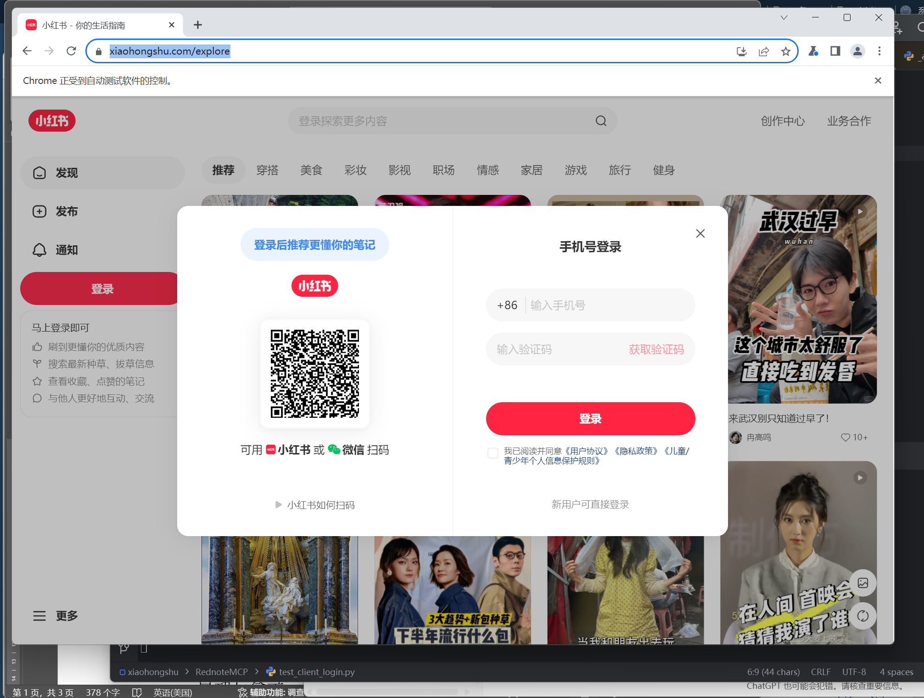

功能调用

（一）、命令功能清单
通用命令行测试客户端：
根据你想要完成的功能，在pycharm的terminal 输入以下内容：

# 登录
python run_tool.py login

# 搜索笔记内容 美妆可以被其他你想要在搜索框中输入的内容代替，2是
python run_tool.py search_notes --keywords 美妆 --limit 2

# 获取笔记正文内容 你可以从 search_notes 的结果中拷贝 URL 使用
python run_tool.py get_note_content --url “https://www.xiaohongshu.com/explore/xxxxx”
# 获取笔记评论内容
python run_tool.py get_note_comments --url “https://www.xiaohongshu.com/explore/xxxxx”

# 发布智能评论（四种类型）
# --comment_type 可选值如下：
# 引流：引导用户关注或私聊
# 点赞：表达赞同，增强互动
# 咨询：提出问题，引导对话
# 专业：展示知识，建立权威
python run_tool.py post_smart_comment --url “https://www.xiaohongshu.com/xxxxx” --comment_type 咨询

操作示例如下：

（二）、示例一：完成搜索美食
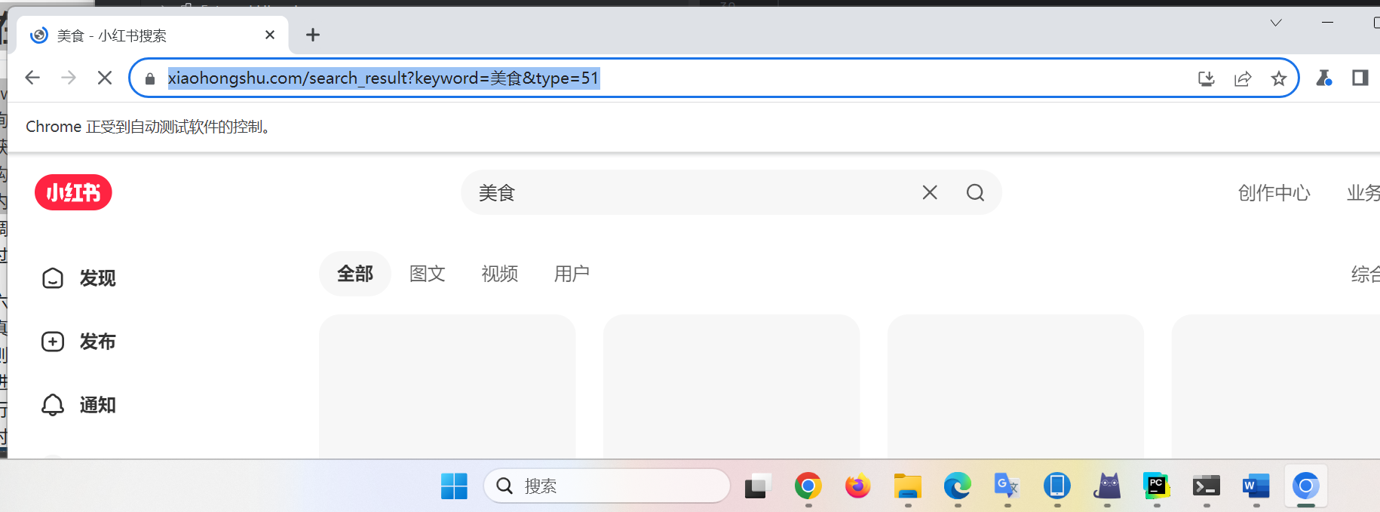

（三）、示例二：搜索内容

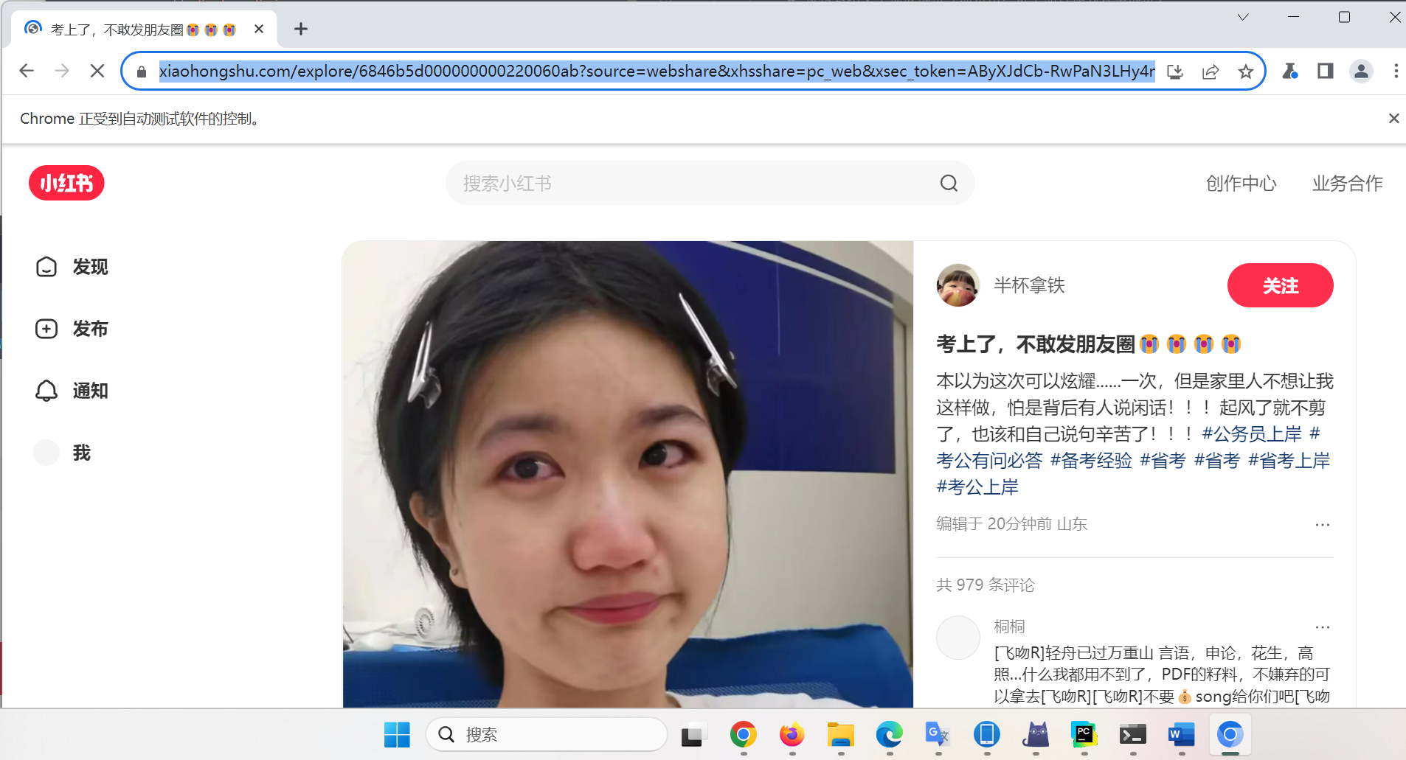

（四）、示例三：发布评论
尽量在url两侧加上双引号
